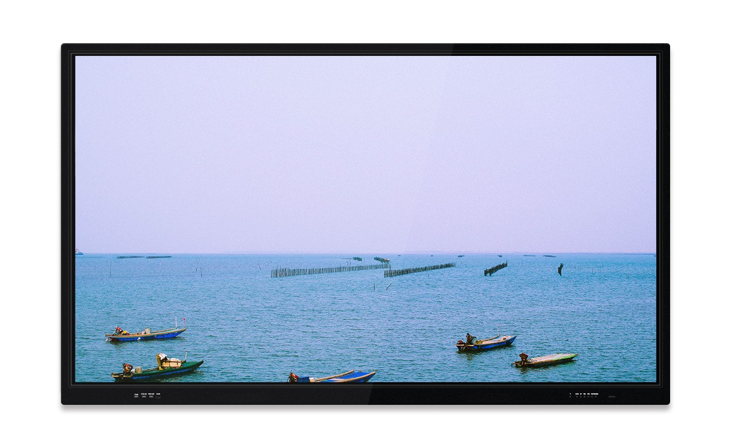

IWB9811 触摸一体机

产品优点

安全一体化设计，铝合金外框，圆弧角防撞伤设计； 机器面框前置式圆钮轻触按键，按键具有一键节能、 一键开关机、一键开启电脑、一键切换信源功能；

整机采用可拆卸多媒体终端安装槽设计，支持OPS多媒 体终端，外部无连接线，方便维护；

信号源智能识别：当有信号输入时，设备能自动切换 至对应通道，无需手动调整；

黑屏绿色节能功能：在不关闭整机电源的情况下可一 键关闭液晶屏背光，实现整机80%功耗的绿色节电功能
，可按按键或敲击屏幕任意位置唤醒背光，方便控制;

整机处于任意通道下，在屏幕上双指按住可快速调出 触摸便捷菜单，实现十笔批注、手势擦除、截图、快 捷白板、快捷小工具，方便组合使用;

整机支持任意通道画面放大功能，可在整机任意通道 下将画面冻结并任一部分进行放大，放大后的屏幕画 面可进行任意拖拽；
内置安卓模块：具有安卓操作系统、系统可自动识别 归类视频、音频、图片、OFFICE等各不同类别的文件
；触摸手势功能：可在屏幕下方任意位置调取中控菜 单，实现信号源切换、返回、电视菜单具有功能的触 摸操作；

无PC状态下，嵌入式安卓操作系统可实现windows系统 中常用的教学应用功能，如白板书写、Office软件使用
、网页浏览等；

在嵌入式安卓操作系统下，能对多媒体USB所读取到 的课件文件进行自动归类，可快速分类查找office文档
、音乐、视频、图片等文件，检索后可直接在界面中 打开；

支持所有系统的手机、PC、平板投屏，可通过软件将 手机、PC、平板屏幕画面实时投影到大屏上；

红外触摸屏采用前拆式方案设计，可在不取下一体机 的情况下手动拆卸触摸框；具备智能容错、坏点屏蔽 功能；支持在Windows与安卓系统中进行十点触控及十 点书写；

规格参数

规格 | 型号 |  | 参数
面板 | LCD尺寸 |  | 98"
 | 面板进货检查标准 |  | A规
 | 分辨率 |  | 3840 x 2160pixels
 | 亮度 |  | 500cd/m²(typ.)
 | 对比率 |  | 1300:1(typ.)
 | 像素点距 |  | 0.5622mm x 0.5622mm
 | 帧频 |  | 120Hz
 | 视角 |  | 178度(H)/178度(V)
 | 寿命 |  | 30,000hrs(min.)
 | 色饱和度 |  | 70%
 | 可视面积 |  | 2158.8 (H)mm x 1214.4(V)mm
 | 色彩度 |  | 1.07b
安卓系统属性 | CPU | 架构 | 64位 A53
 |  | 工作主频 | 1.2GHZ
 |  | 核心数 | 双核
 | 内存缓存容量（RAM) |  | DRR3:1G ; eMMC: 8G
 | 系统版本 |  | 4.4.2
电源 | 电压 |  | 额定100-240V~,最大90-264V~50/60Hz
 | 最大功率 |  | ≤500W
 | 待机功率 |  | ＜0.5W
 | 内部喇叭 |  | 2 x 10W(max)
 | 电源（AC)输入 |  | 100-240V
环境 | 工作温度 |  | 0℃～40℃
 | 储藏温度 |  | -20℃～60℃
 | 工作湿度 |  | 10%～90%无凝结
输入接口 | LAN输入接口 |  | 1
 | DP输入接口 |  | 1
 | HDMI输入接口 |  | 2
 | VGA输入接口 |  | 1
 | PC-AUDIO输入接口 |  | 1
 | YPBPR输入接口 |  | MINI x 1
 | AV输入接口 |  | MINI x 1
 | USB2.0 |  | 1
 | USB3.0 |  | 1
 | TV输入接口 |  | 1
 | TOUCH-USB |  | USB2.0 x 1
输出接口 | LAN输出接口 |  | 1
 | AV输出接口 |  | MINI x 1
 | EARPHONE输出接口 |  | 1
 | OPTICAL光纤输出接口 |  | 1
 | RS232 |  | 1

规格 | 型号 | 参数
OPS(选配） | USB | USB2.0 x 2;USB3.0 x 2
 | LAN接口 | 1
 | HDMI输出 | 1
 | LINE-OUT | 1
 | MIC-IN | 1
前置输入接口 | PC USB(OPS扩展） | 1
 | MEDIA USB(主板扩展） | 1
 | TOUCH-USB(主板扩展） | 1
 | HDMI 3(主板扩展） | 1
前置按键 | 7键控制（可支持OPS一键开机） | POWER、MENU、DP、VGA、OPS、HDMI3、SOURCE
结构 | 净重 | 132±1kg
 | 毛重 | 181±1kg
 | 裸机外形尺寸 | 2245.8 x 1334.8 x 118.0mm
 | 包装尺寸 | 2517 x 500 x 1670mm
 | 外壳材料 | 铝合金面框，钣金后盖
 | 外壳颜色 | 黑色
 | 面框宽度（T/B/L/R) | 33.9/66.9/33.9/33.9 mm
 | VESA孔位 | 4-M8螺丝孔800 x 600 mm
语言 | OSD | 中文、英文等
触摸参数 | 触摸规格 | 非接触式红外感应技术，支持10点
 | 玻璃 | 4MM，物理钢化莫氏7级防爆
 | 玻璃透过率 | ＞92%
 | 外框材质 | 铝合金面框，PCBA
 | 响应速度 | 单点模式：点击13ms 连续3ms 多点模式：点击13ms 连续5-10ms 两点同时触摸：点击10ms
 | 触摸精度 | ≤2mm
 | 输入方式 | 不透明物体（如手指、笔等）
 | 理论点击次数 | 同一位置6000万次以上
 | 最小触摸物体 | ≥ 5MM
 | 抗光性 | 白炽灯（220V、100W),垂直距离350mm 以上，太阳光射的照度达90000Lux
 | 供电方式 | USB(USB供电）
 | 电源电压 | DC 5.0±5%
附件 | 遥控器 | 1
 | 电源线 | 1（1.5M）
 | 白板笔 | 1
 | 说明书 | 1
 | 保修卡 | 1
 | 合格证 | 1
 | 电池 | 1(对）
 | WIFI天线 | 1

产品展示

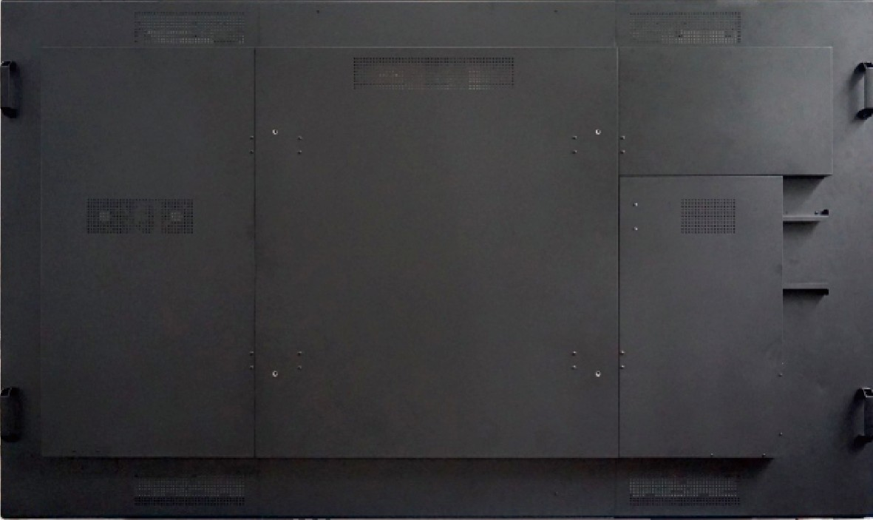

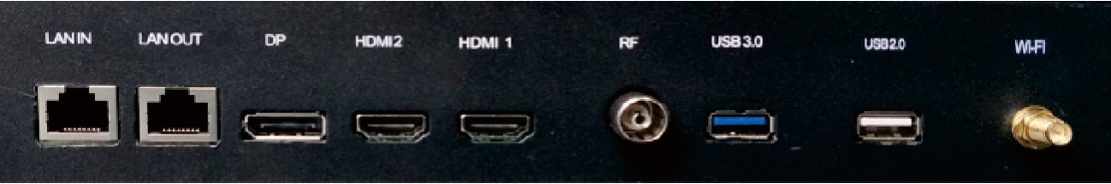

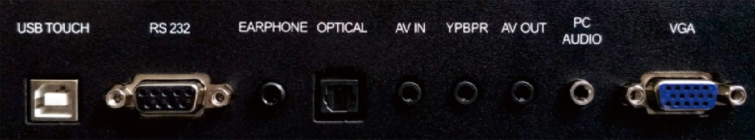

（图片仅供参考，实物以六视图为准）

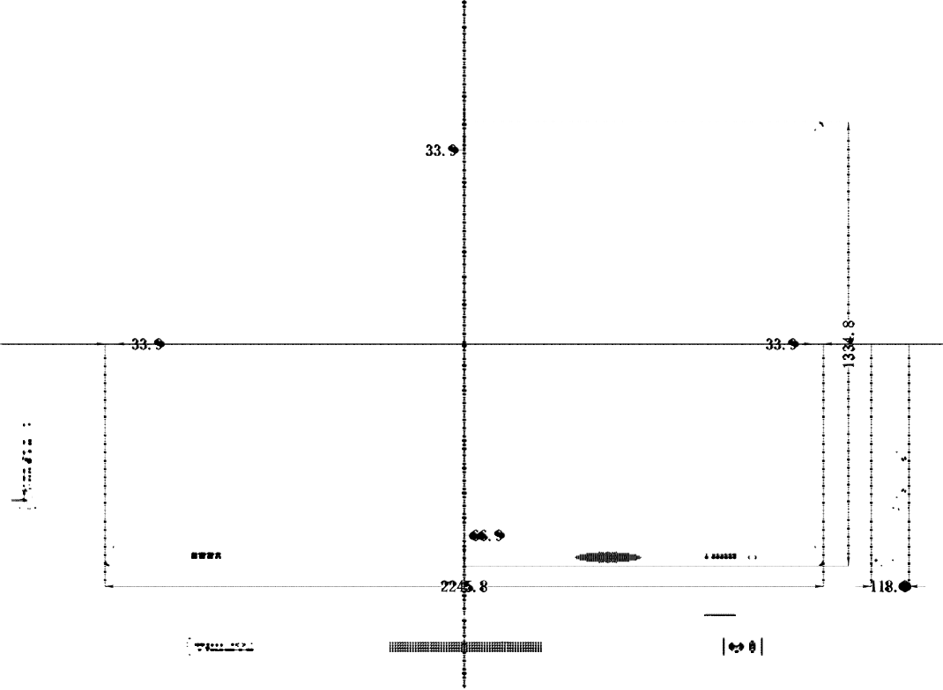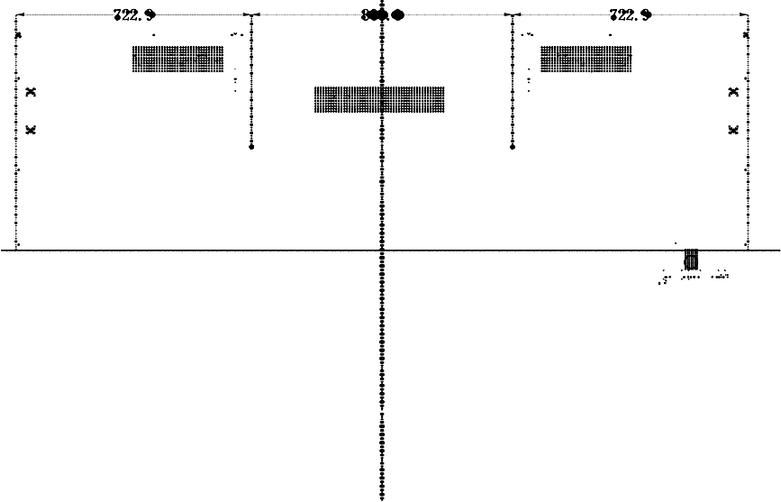
产品六视图

| 触摸一体机系列

-1150. ()
「
国
回

....

-
lUUU.U

c::::::) c::::::)c::::::) c::::::) c::::::) c::::::)c::::::) c::::::) c::::::) c::::::) c::::::)c::::::) c::::::)c::::::)

c::::::)c::::::) c::::::) c::::::) c::::::) c::::::)c::::::) c::::::)c::::::)

-

gr』

-
50.

日 日

-:BIC::::::)C::::::)C::::::)C::::::)C::::::) c:::;)c::::::)

•
•

E:::;) c::::::) C::::::)C::::::)C::::::)C::::::)C::::::)IEII
. . .-.
•
•
•

c:lDc::::::)c::::::)C=C=C= C=C= C=C= C=C=C=C=c::::::) ca

(晒i98) (XD2176) 壁挂套件
〈承重运 180KG)
料号 | 4162-NOOOO-XD2176 | 材质 |  |  | @-E二7
批准 |  | 日期 | 2017-06-06
审核 |  | Q'TY | UNIT | sc且E | SIIEET | REV.
绘图 |  | 1 | 酬 | 1:1 | 1/1 | A

"，因队

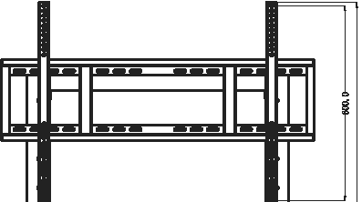 11 11

自

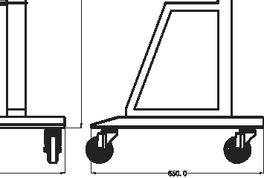::::;;;;;::;二 |||||||;;;;;jijijjjjjjijijijjjjj

11...
'0 0

四 | .. .. | U
 | ..

75-98 移动底座 X03133-L (黑色)(承重
运150KG) (外围尺寸: 11000*6500*16000
IDID)(最大安装孔位: 900*60命时
六视图
料号 | 8M71-55980-3133Ll | 材质 |  |  | 舍己
批准 |  | 日期 | 2017-06-22
审核 |  | Q'TY | UNIT | SCALE | SIIEET | REV.
绘图 |  |  | MM | 1:1 | 1/1 | A

端口展示图

侧面

下侧

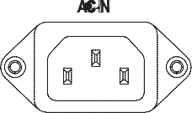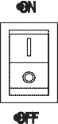电源和开关

前置接口

按键

